Nama : Elisa Apriliyani

Nim : 1207070035

Kelas : Telekomunikasi

Latian 1

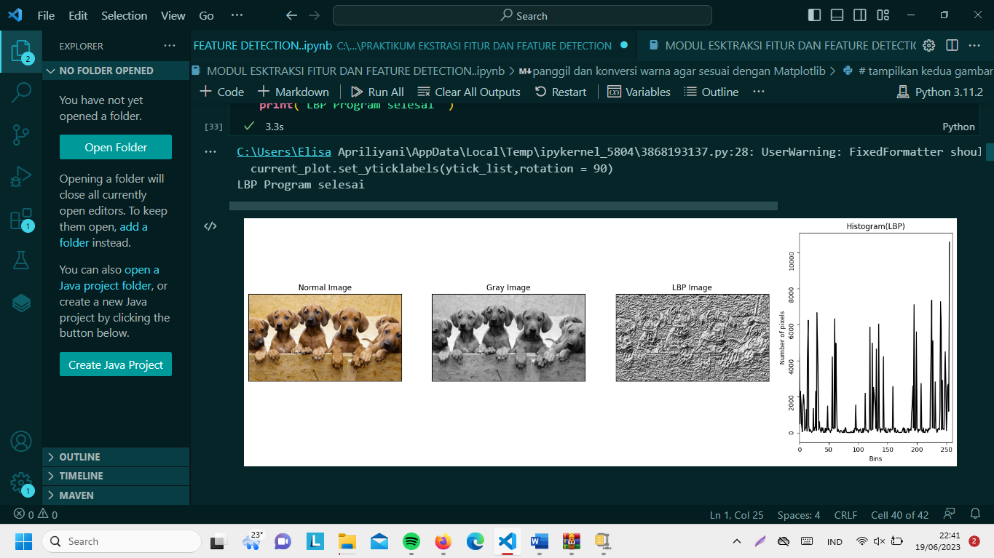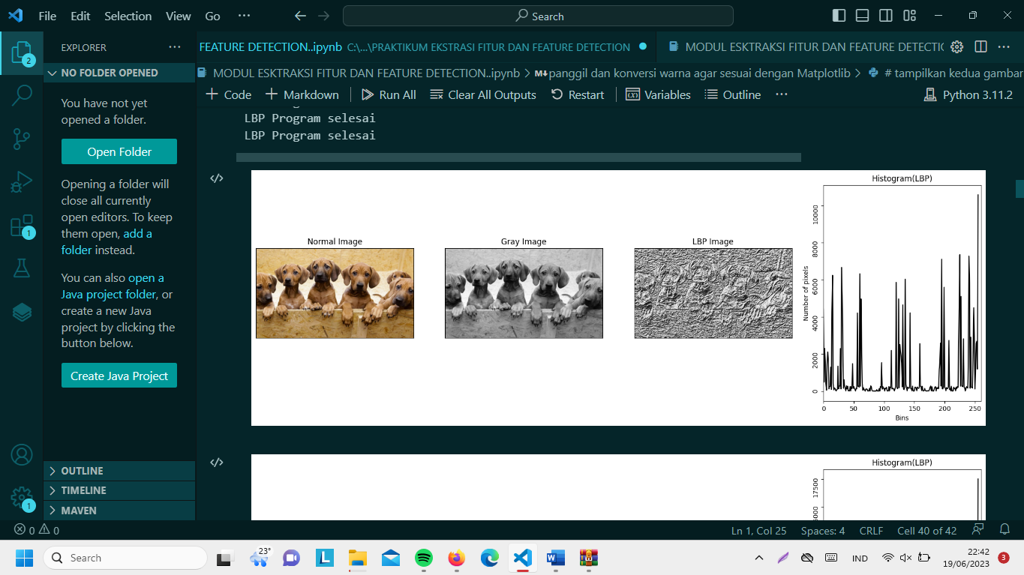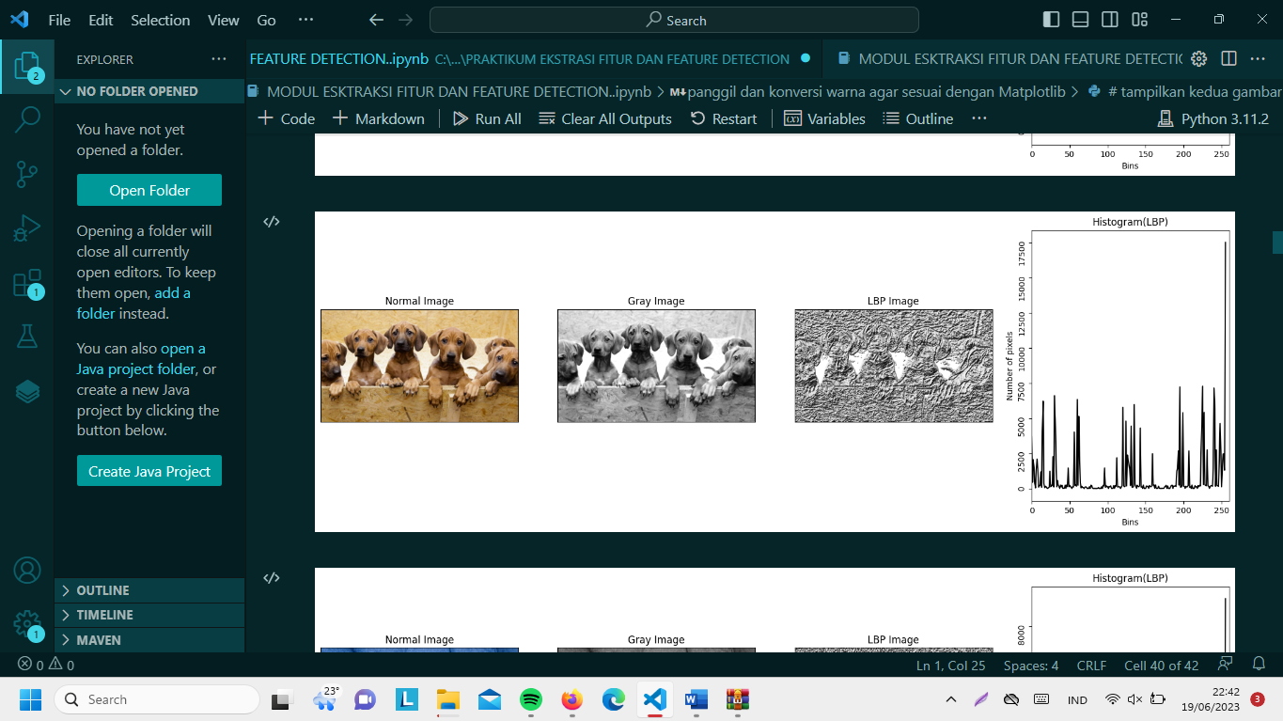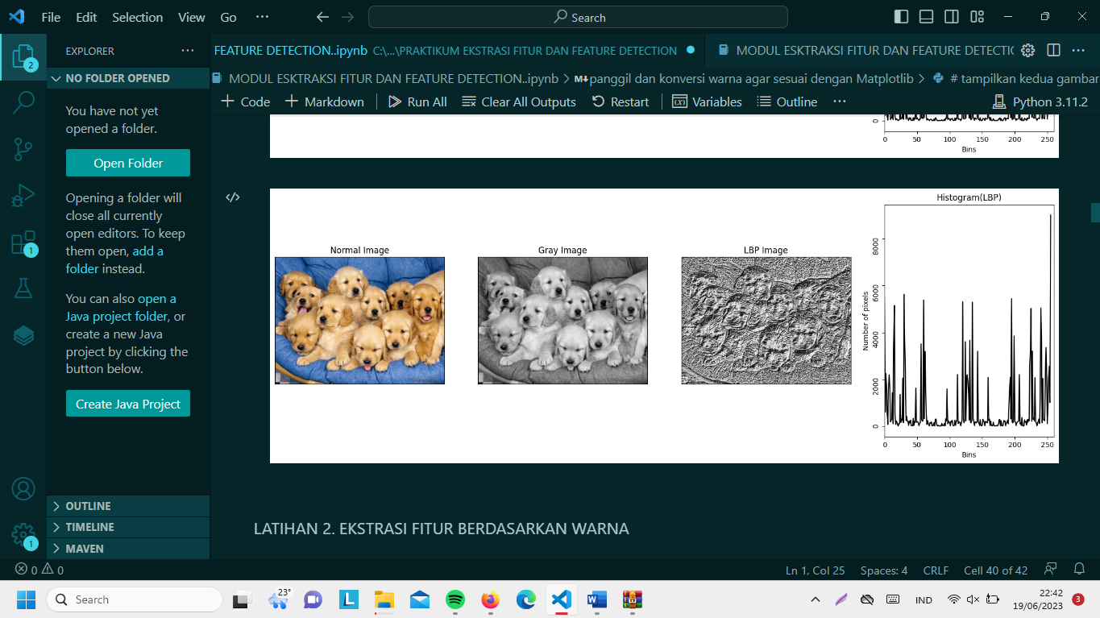

Latian 2

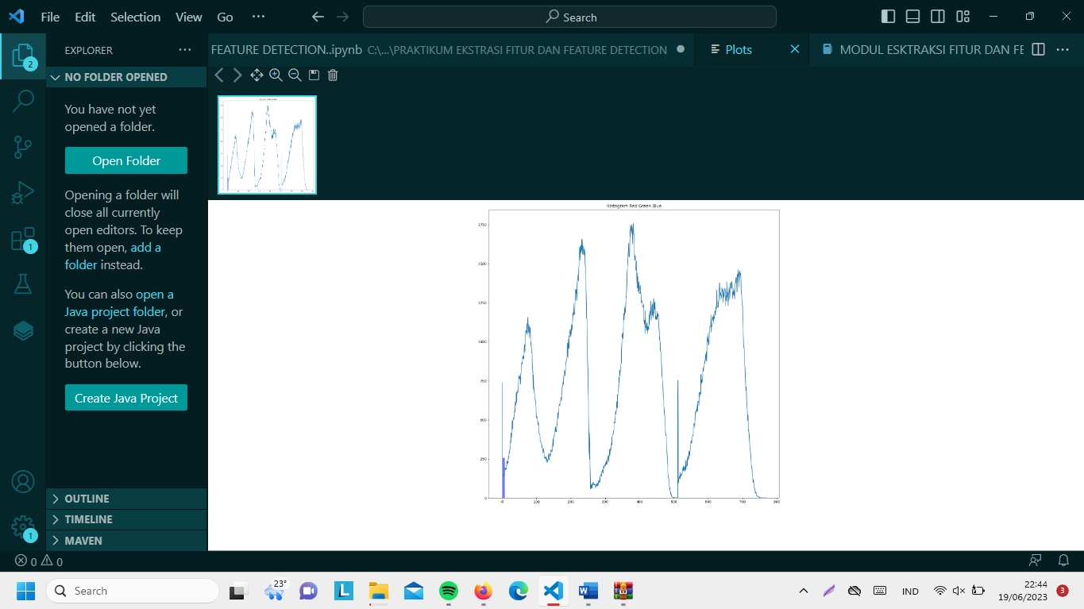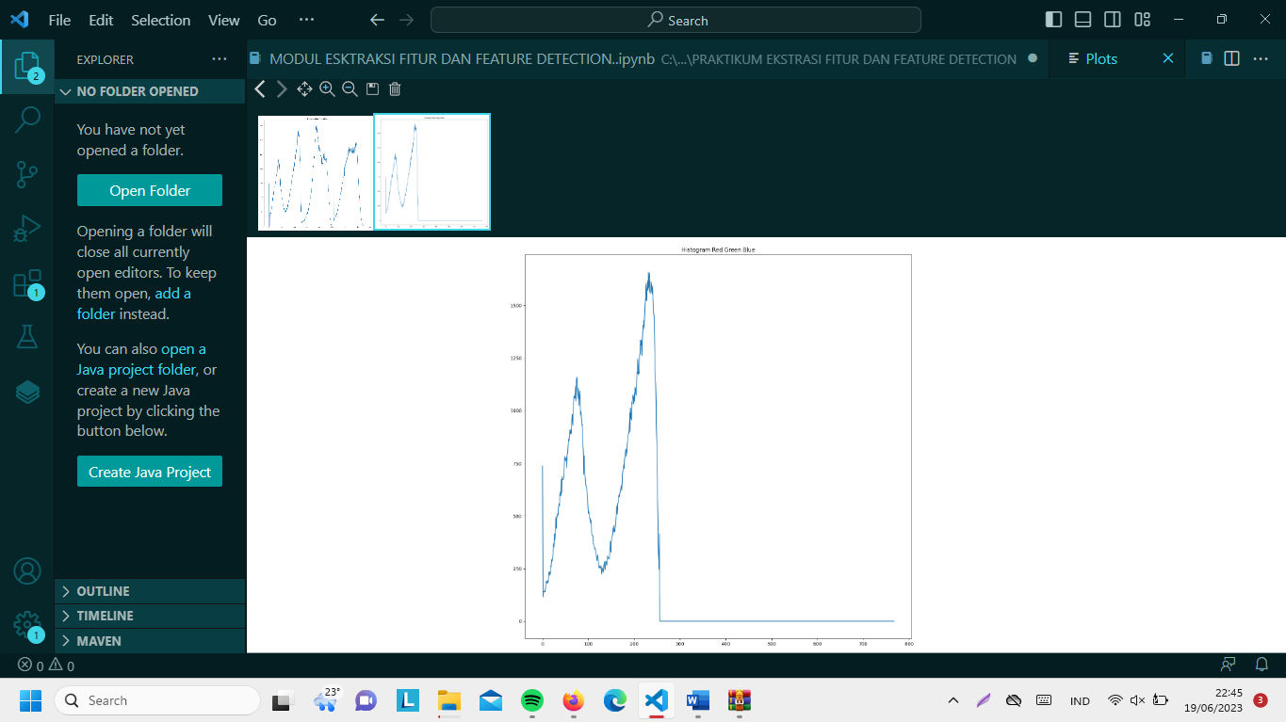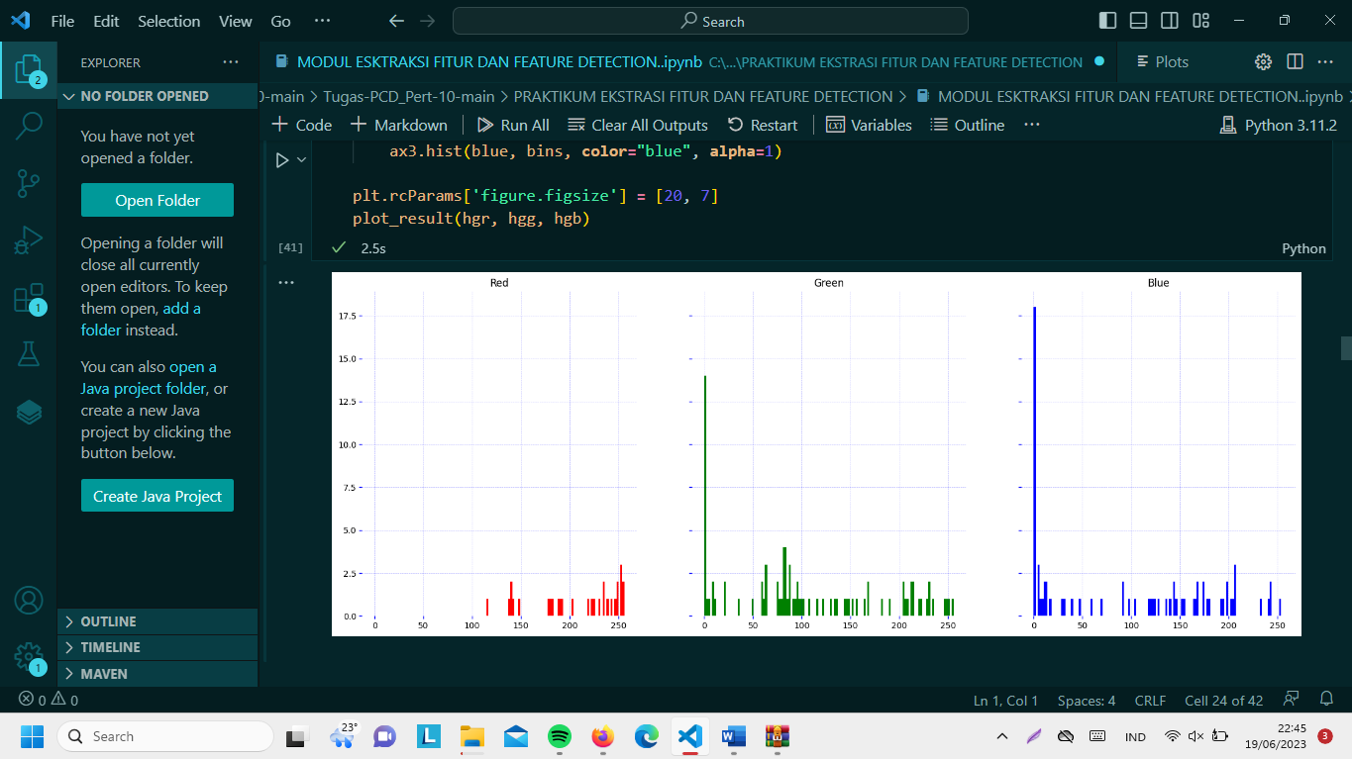

Latian 3

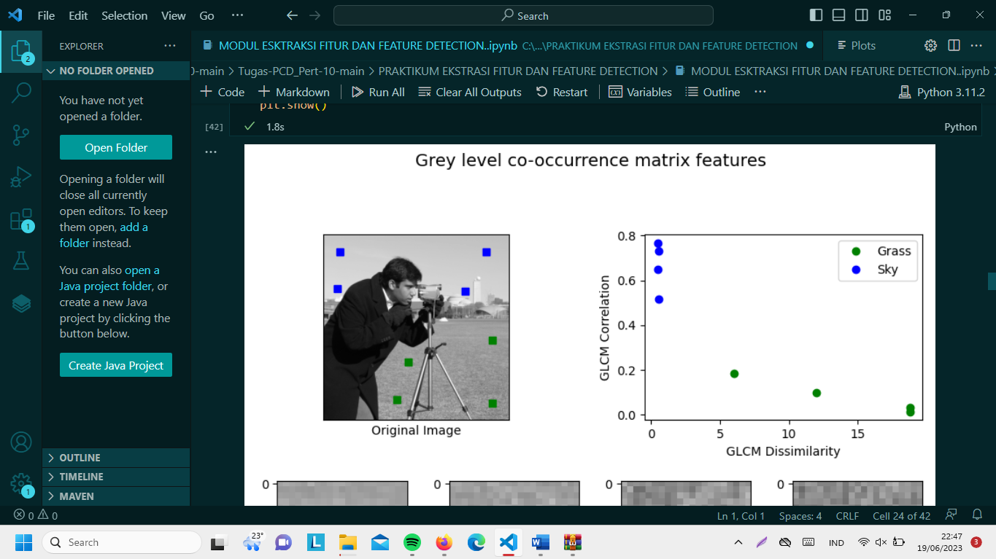

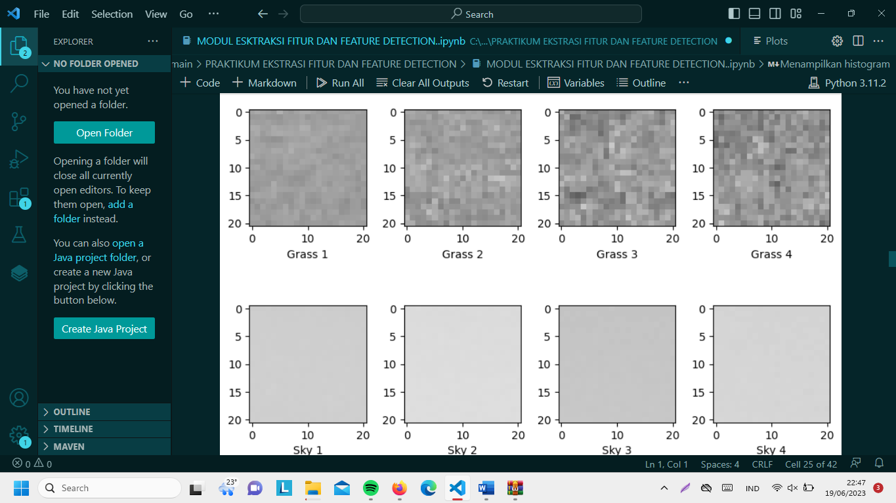

Latian 4

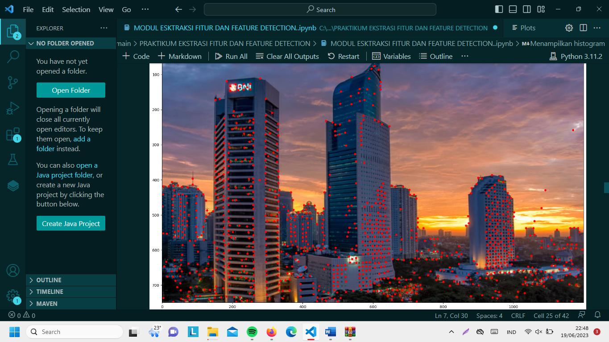

Latian 5

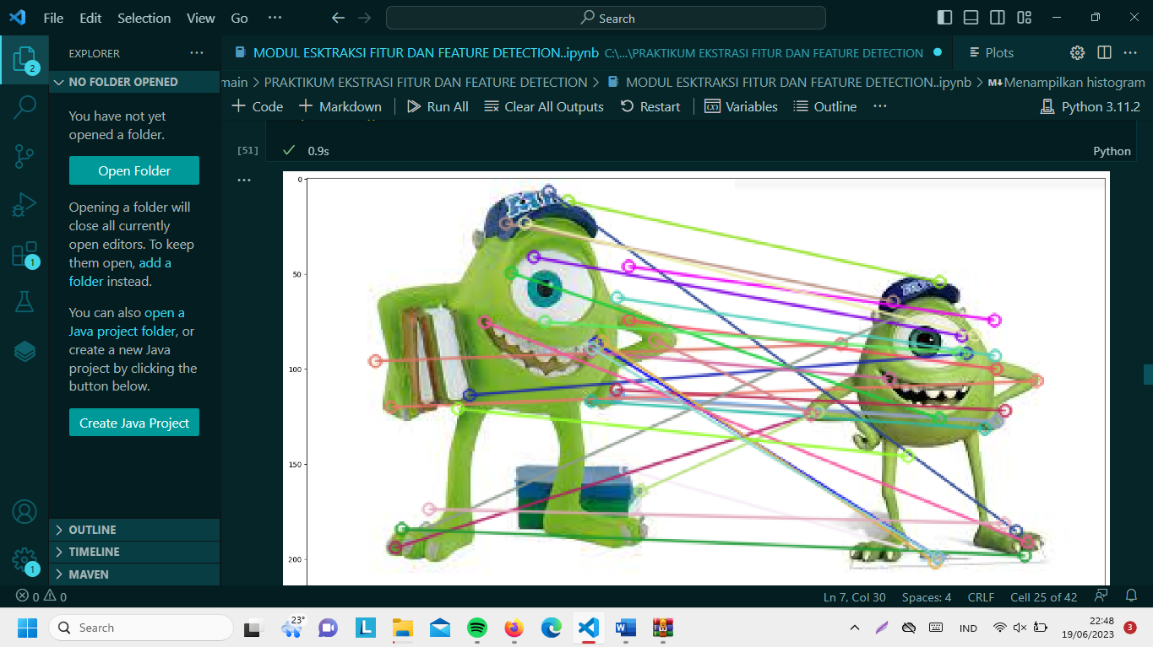

Latian 6

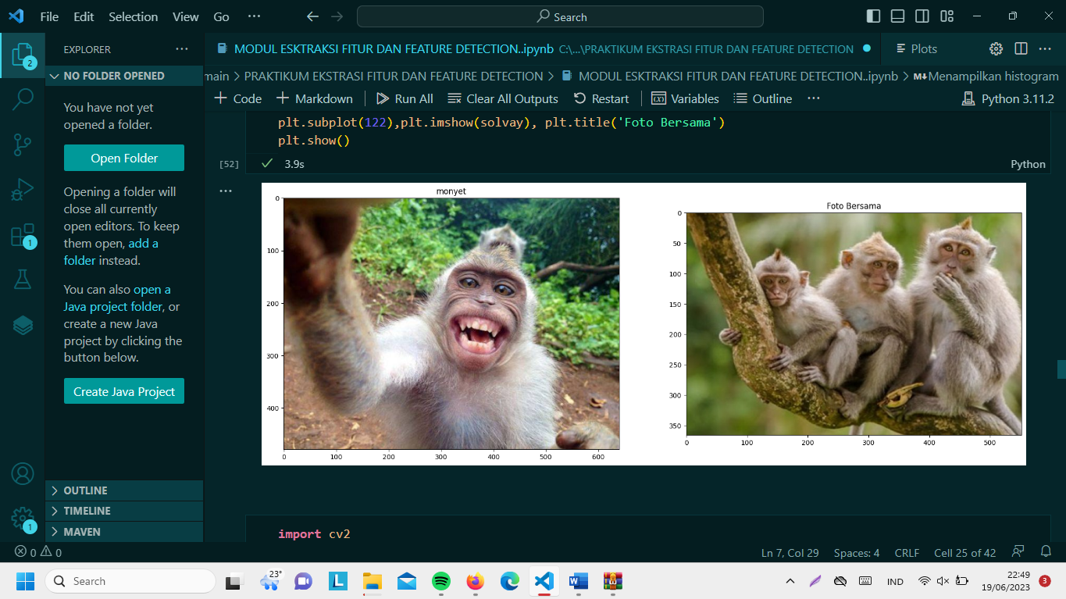

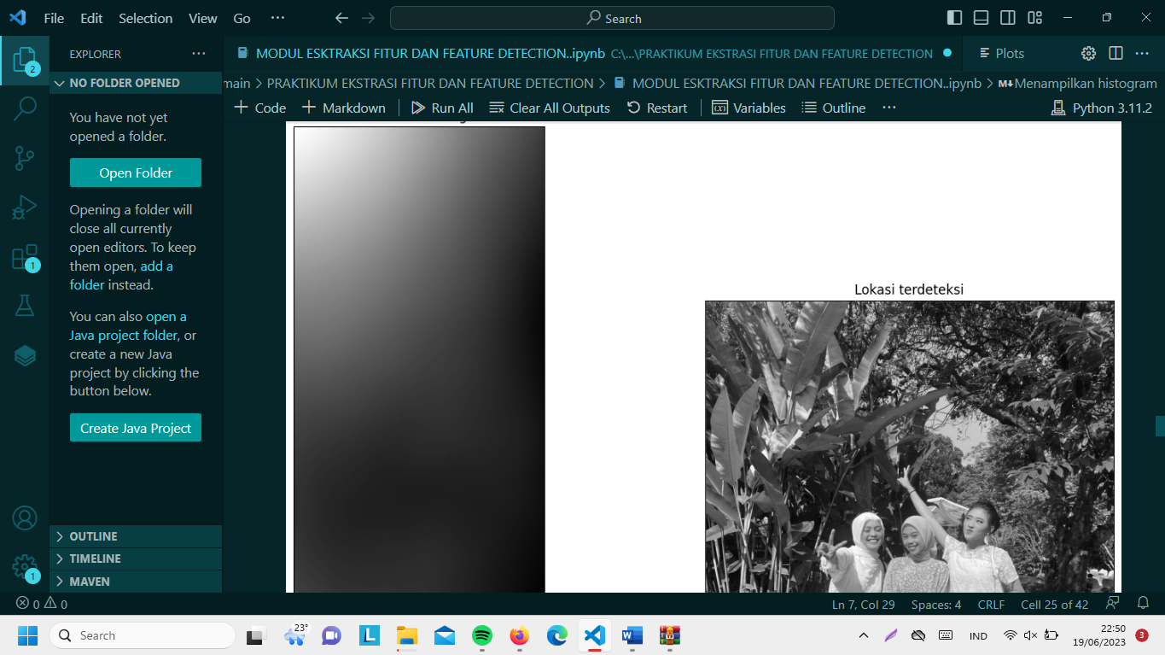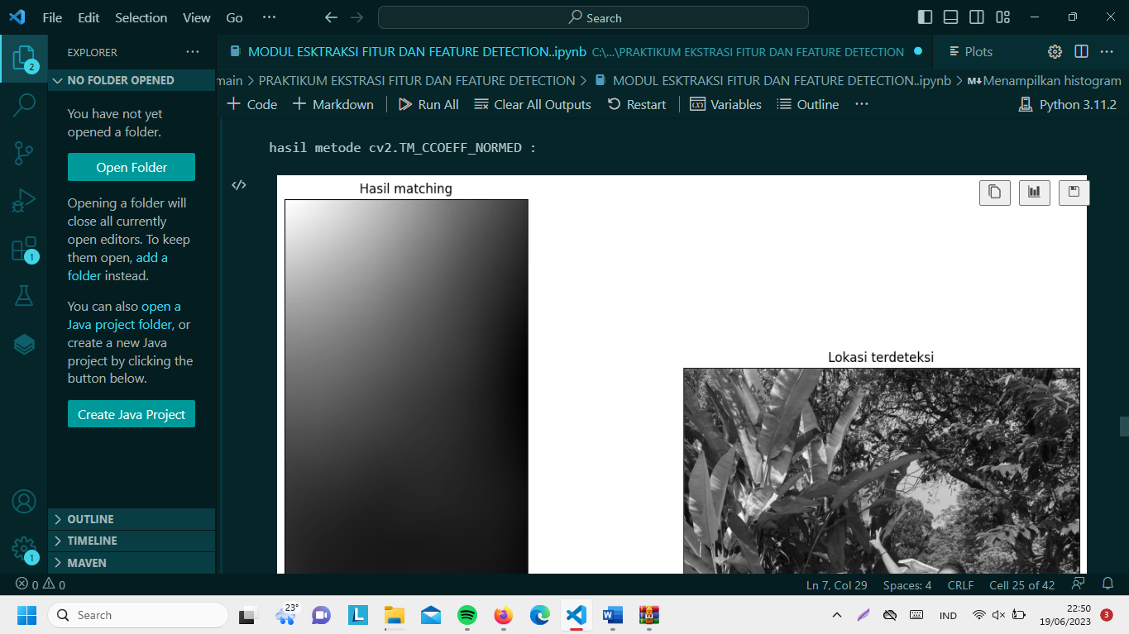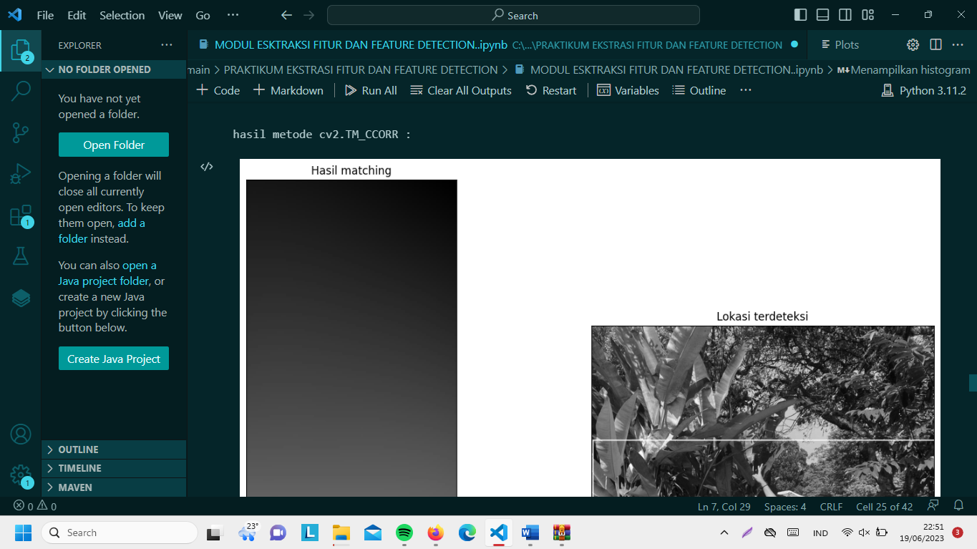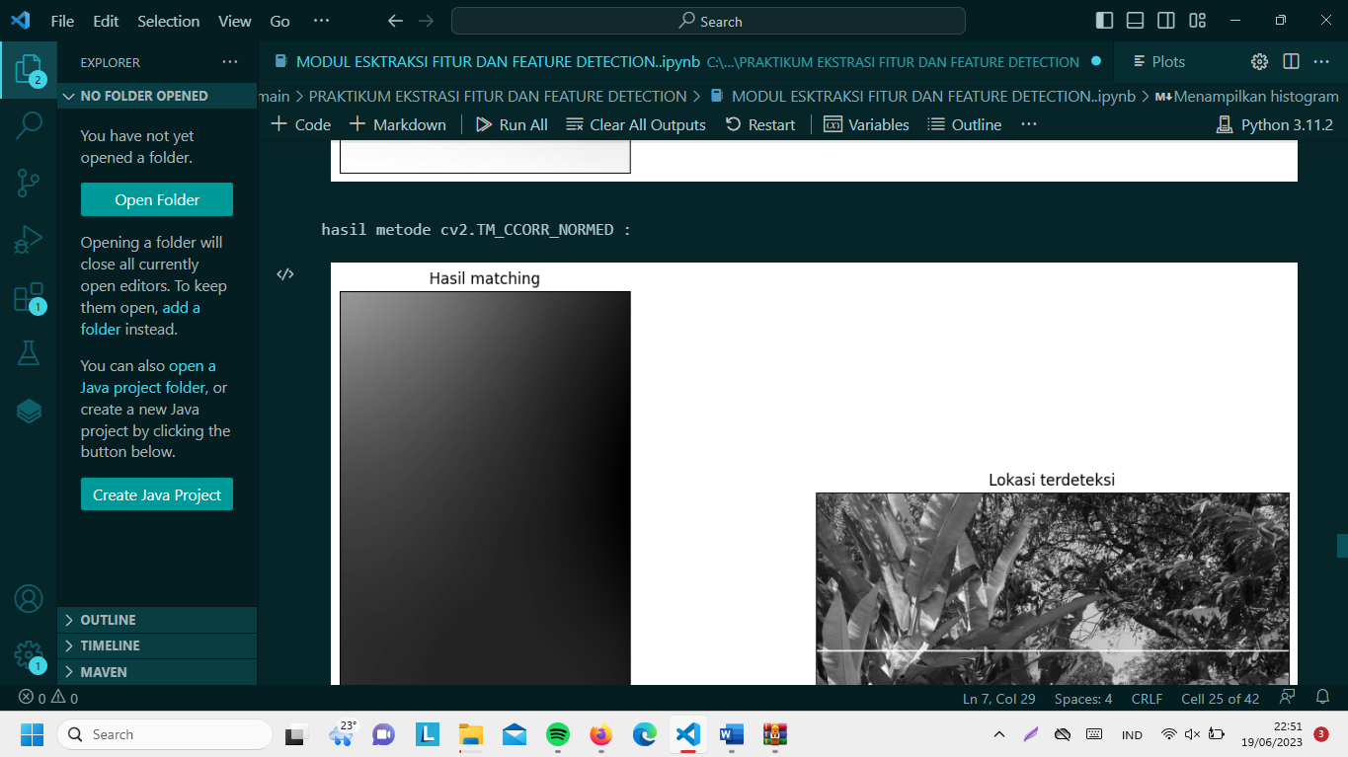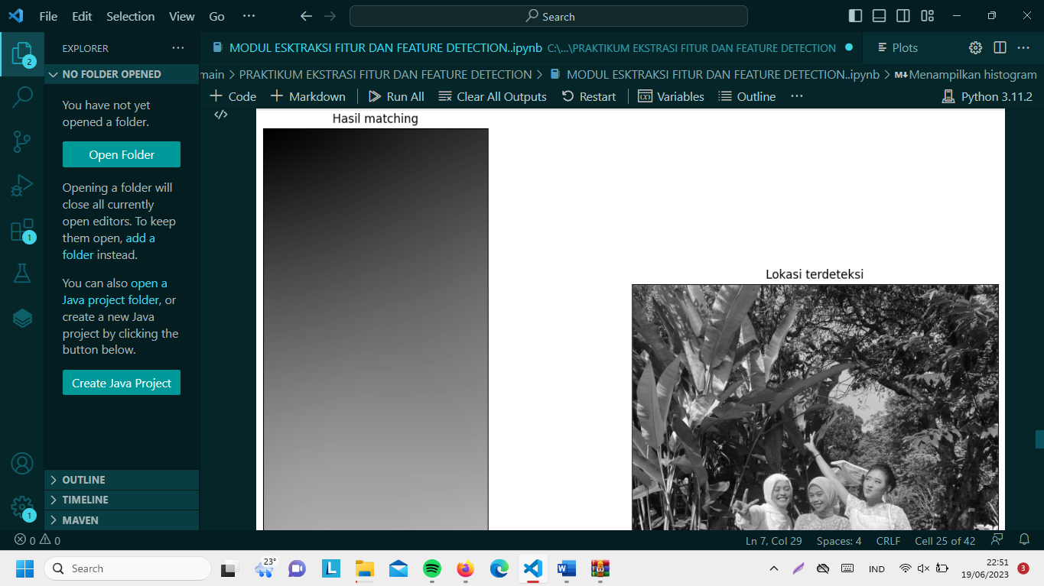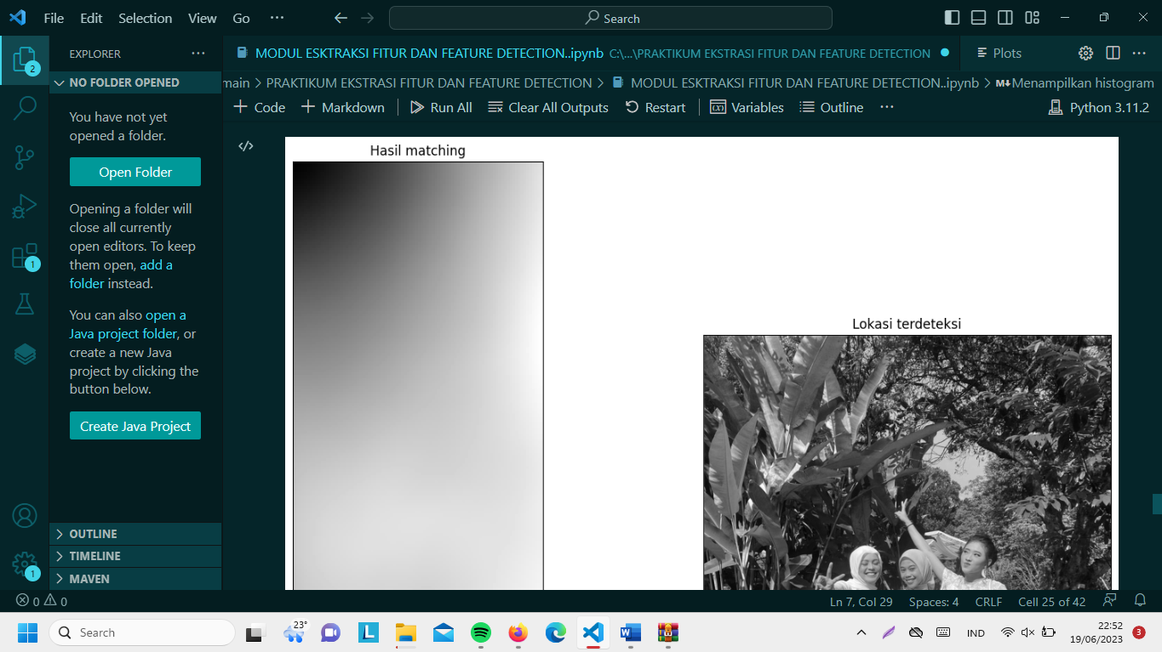

Latian 7

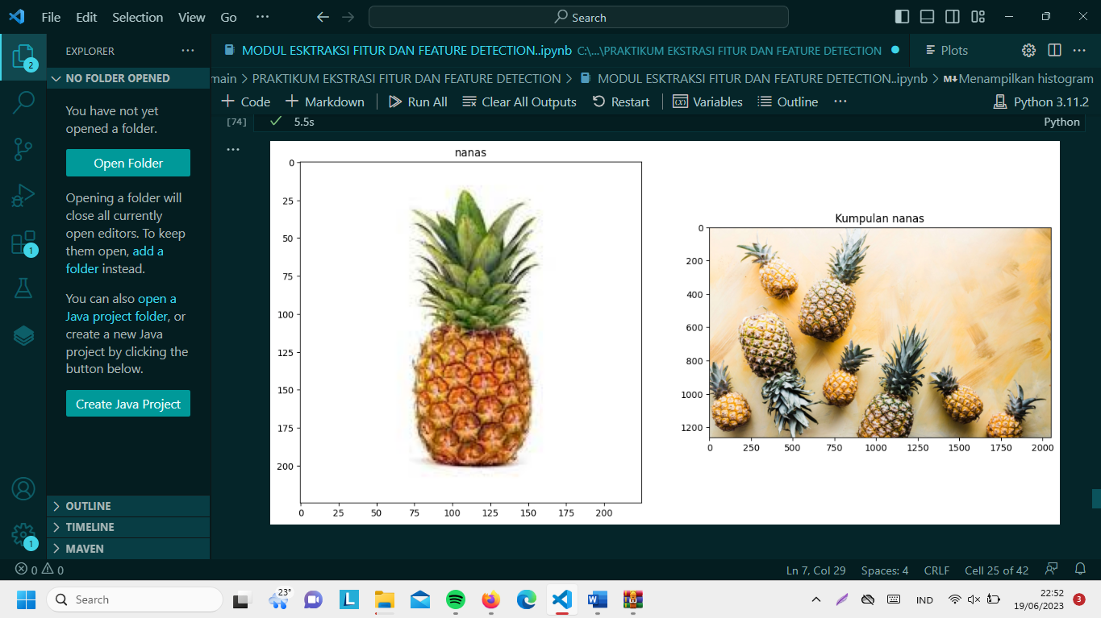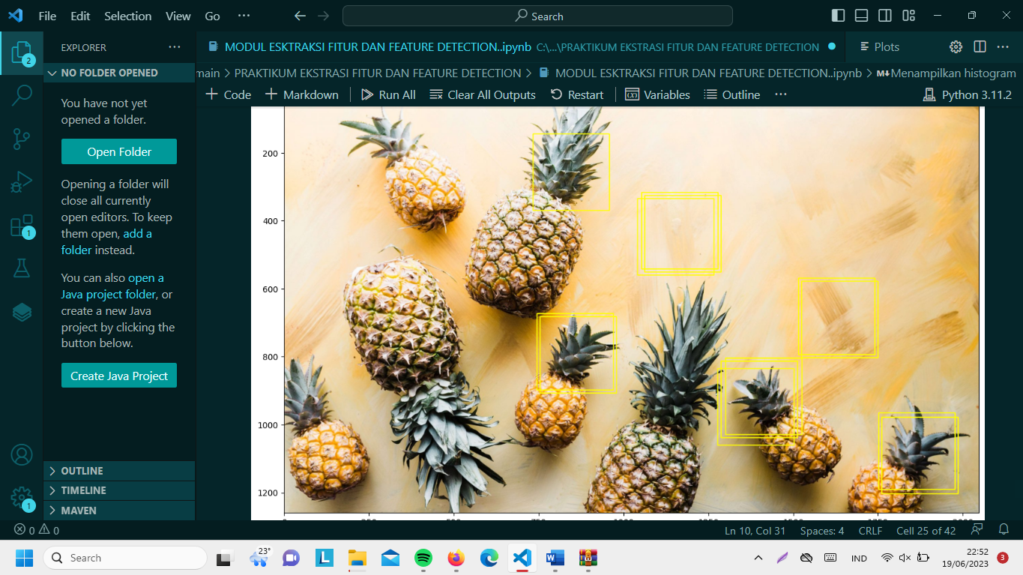

Analisis perbedaan hasil dari pemahaman yg kalian tangkap dari latihan yang dilakukan

1. Ekstrasi Fitur LBP

Ekstraksi fitur LBP (Local Binary Patterns) adalah metode populer dalam pengolahan citra untuk mengekstraksi fitur tekstur. LBP menggambarkan tekstur dalam citra dengan menganalisis pola piksel lokal di sekitar setiap piksel. Metode ekstraksi fitur LBP memberikan informasi tentang pola tekstur dalam citra yang berguna untuk berbagai aplikasi seperti pengenalan wajah, deteksi objek, klasifikasi citra, dan segmentasi citra.

1. Esktrasi fitur berdasarkan warna

Ekstraksi fitur berdasarkan warna adalah proses menggambarkan informasi warna dalam sebuah citra untuk digunakan dalam analisis atau pengenalan citra. Pilihan metode ekstraksi fitur berdasarkan warna akan tergantung pada konteks dan tujuan aplikasi yang spesifik. Bergantung pada kebutuhan, Anda dapat memilih satu atau beberapa metode tersebut untuk menggambarkan fitur warna dalam citra.

1. Ekstrasi Fitur GLCM

Ekstraksi fitur GLCM (Gray-Level Co-occurrence Matrix) adalah metode yang digunakan untuk menggambarkan hubungan spasial antara pasangan piksel dalam citra grayscale. GLCM menghitung frekuensi kemunculan pasangan piksel dengan intensitas tertentu yang berada pada jarak dan arah tertentu dalam citra. Metode ekstraksi fitur GLCM dapat digunakan dalam berbagai aplikasi seperti analisis tekstur, deteksi objek, pengenalan pola, dan klasifikasi citra.

1. Menggunakan Corner Detector

Menggunakan corner detector adalah salah satu pendekatan dalam ekstraksi fitur yang dapat membantu mengidentifikasi sudut atau titik penting dalam citra. Corner detector menggambarkan lokasi di mana arah atau orientasi garis berubah secara tajam, yang sering menandakan keberadaan sudut atau titik penting dalam citra. Pemilihan algoritma corner detector akan tergantung pada kebutuhan aplikasi dan karakteristik citra yang akan diekstraksi fiturnya. Setelah mendeteksi sudut atau titik penting, langkah selanjutnya adalah menggunakan informasi ini untuk mengekstraksi fitur yang lebih kaya, seperti deskripsi fitur berbasis histogram, orientasi, atau deskriptor lokal seperti SIFT atau SURF.

1. Feature Detection And Matching

Feature Detection And Matching, hal ini melibatkan deteksi fitur penting seperti tepi, sudut, atau blob menggunakan algoritma seperti Canny Edge Detection atau Scale-Invariant Feature Transform (SIFT). Selanjutnya, fitur-fitur ini dapat dicocokkan atau dipetakan antara gambar yang berbeda. Keuntungan metode ini adalah kemampuannya dalam menemukan fitur yang dapat diandalkan dan memetakan fitur yang sama antara gambar yang berbeda.

1. Template Matching Mendeteksi Einsten Pada Gambar

Template matching, hal ini melibatkan pencocokan pola yang telah ditentukan sebelumnya (template) dengan gambar. Template berisi representasi visual dari objek yang ingin dideteksi. Keuntungan metode ini adalah sederhana dan mudah diimplementasikan. Namun, metode ini dapat sensitif terhadap perubahan skala, rotasi, atau pencahayaan.

1. Menghitung Deteksi Sawit Dengan Template Matching

Template matching seperti praktikum 6 dapat digunakan untuk mendeteksi sawit pada gambar seperti contoh pada PDF. Template yang sesuai dengan citra sawit dapat disiapkan dan dicocokkan dengan citra menggunakan teknik template matching. Keuntungan metode ini adalah kemudahannya dalam implementasi dan kemampuan untuk mendeteksi objek dengan karakteristik yang jelas seperti sawit. Namun, metode ini juga dapat sensitif terhadap perubahan skala, rotasi, atau pencahayaan, dan mungkin memerlukan penyesuaian template yang tepat agar memberikan hasil yang akurat.